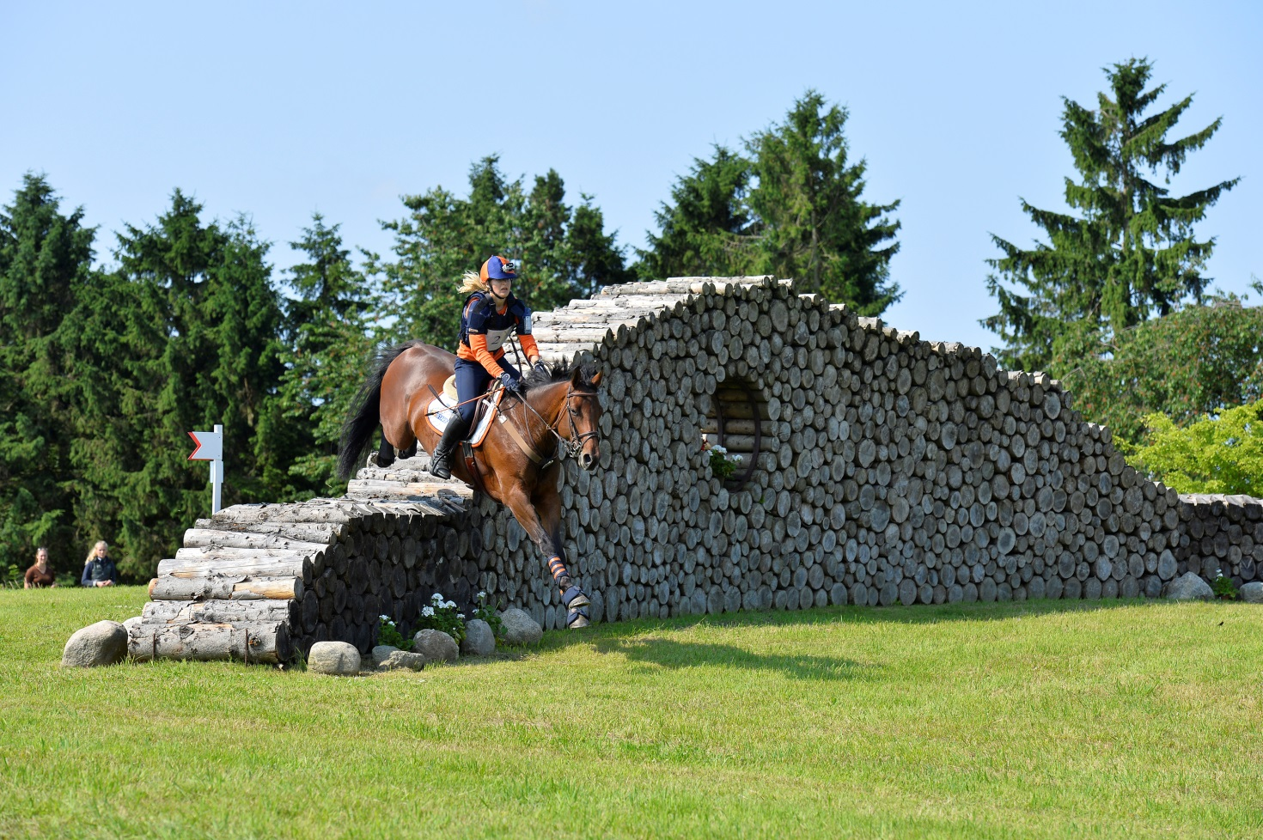
INDBYDELSE
TIL INTERNATIONALT CIC*/ CIC**
MILITARYSTÆVNE SAMT
DANMARKSMESTERSKAB FOR
JUNIORER/UNGRYTTERE OG SENIORER
PÅ LUNDEGAARDEN I HØSTERKØB
HØSTERKØBVEJ 27, 2970 HØRSHOLM

SØNDAG DEN 5. JULI 2015

Vi vil hermed endnu en gang godt have lov til at invitere til terrænspringning i military på Lundegaarden´s marker

Søndag den 5. juli 2015
fra kl. 10.00

Vi vil traditionen tro også godt have lov til at invitere på en kop kaffe med tilhørende kage fra "Prinsessens Lækre Bag". Billetter hertil kan afhentes i den store stald på Friheden fra lørdag den 20. juni 2015 og frem til arrangementet.

Vi håber, I har lyst til at overvære military ridning i international klasse - og glæder os til en god oplevelse og nogle spændende timer.

Med Venlig Hilsen
Lykke og Niels Martinsen
